ภาพประกอบการจับกุม
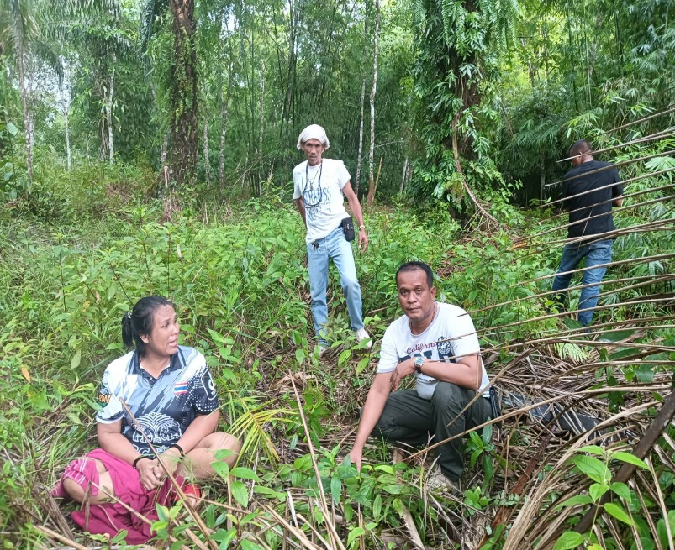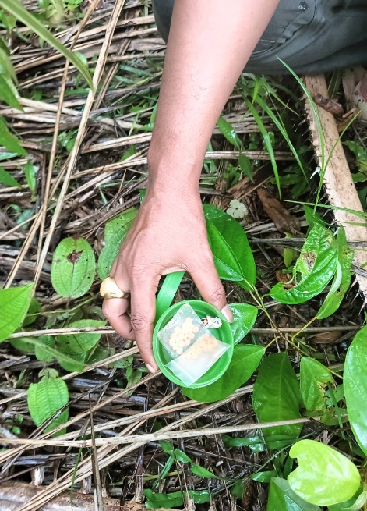
-วันที่ 18 ต.ค. 67 ชุดสืบสวน สภ.ปลายพระยา จับกุม นางสาวนิตยา หรือดำ วงค์ภักดี อายุ 38ปี เลขประจำตัวประชาชน 1-8013-00091-40-2 ที่อยู่ 49 ม.2 ต.ปลายพระยา อ.ปลายพระยา จ.กระบี่
พร้อมด้วยของกลาง
1.ยาเสพติดให้โทษประเภท ๑ (เมทแอมเฟตามีนหรือยาบ้า) จำนวน 17เม็ด (ลักษณะเม็ดกลมแบน ด้านหนึ่งมีอักษรภาษาอังกฤษ WY ประทับอยู่ อีกด้านหนึ่งเรียบ สีส้ม บรรจุอยู่ในถุงพลาสติกใสแบบกดปิด - ดึงเปิด ซุกซ่อนอยู่ในกระปุกพลาสติกสีเขียวแบบฝาปิดเกลียว ซึ่งผู้ต้องหาได้โยนทิ้งในสวนปาล์มน้ำมัน ขณะเจ้าหน้าที่เข้าปิดล้อมตรวจค้น)
2.ยาเสพติดให้โทษประเภท ๑ (เมทแอมเฟตามีนหรือยาบ้า) จำนวน 15เม็ด (ลักษณะเม็ดกลมแบน ด้านหนึ่งมีอักษรภาษาอังกฤษ WY ประทับอยู่ อีกด้านหนึ่งเรียบ สีส้ม บรรจุอยู่ในถุงพลาสติกใสแบบกดปิด - ดึงเปิด ซุกซ่อนอยู่ในกระปุกพลาสติกสีเขียวแบบฝาปิดเกลียว ที่เดียวกับยาบ้าของกลางที่1)
3.รถจักรยานยนต์ ยี่ห้อฮอนด้า รุ่นเวฟ สีแดง ดำ ป้ายทะเบียน 1กฐ 3060 กระบี่ หมายเลขเครื่อง จำนวน 1 คัน พบจอดอยู่ในสวนปาล์มน้ำมันที่เกิดเหตุ
"จำหน่ายยาเสพติดให้โทษประเภท1(ยาบ้าหรือเมทแอมเฟตามีน)โดยการมีไว้เพื่อจำหน่ายโดยไม่ได้รับอนุญาต”
สถานที่จับกุม ในสวนปาล์มน้ำมัน ม.2 ต.ปลายพระยา อ.ปลายพระยา จ.กระบี่

ภาพประกอบการจับกุม
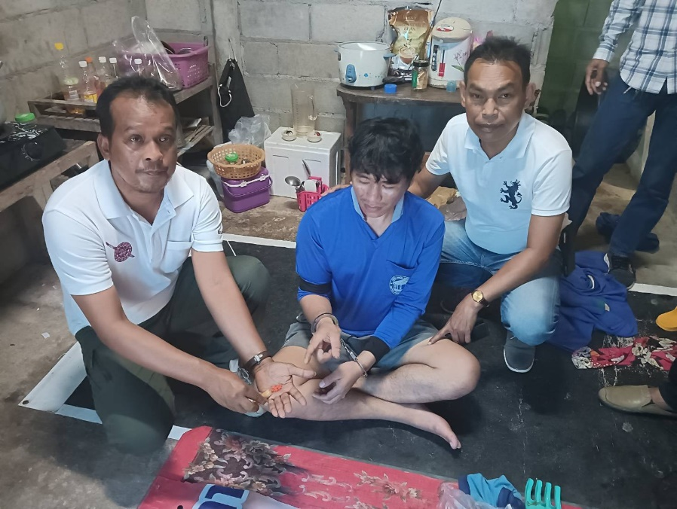
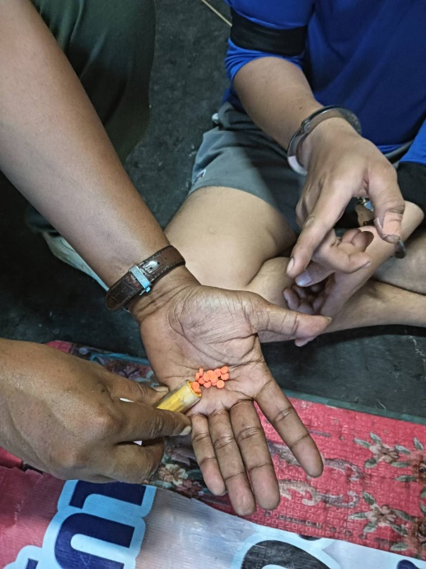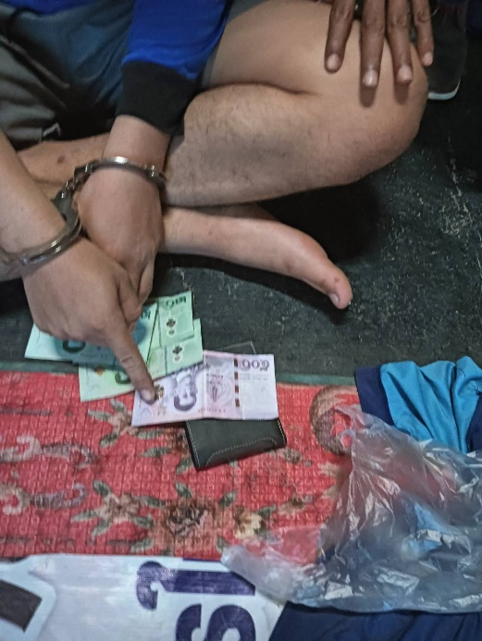
-วันที่ 3 ต.ค. 67 ชุดสืบสวน สภ.ปลายพระยา จับกุม นายอรุณ หรือตอ ช่วยบำรุง อายุ 31ปี เลขประจำตัวประชาชน 1-8106-00054-95-1 ที่อยู่ 15 ม.8 ต.ปลายพระยา อ.ปลายพระยา จ.กระบี่
พร้อมด้วยของกลาง
1.ยาเสพติดให้โทษประเภท ๑ (เมทแอมเฟตามีนหรือยาบ้า) จำนวน 17เม็ด (ลักษณะเม็ดกลมแบน ด้านหนึ่งมีอักษรภาษาอังกฤษ WY ประทับอยู่ อีกด้านหนึ่งเรียบ สีส้ม บรรจุอยู่ในขวดพลาสติกใสพบวางอยู่บนพื้นภายในห้องครัวภายในบ้านบริเวณจุดที่ผู้ต้องหานั่งอยู่ตอนเจ้าหน้าที่ชุดจับกุมมาถึง)
2.ธนาบัตรรัฐบาลไทย ฉบับ 500 บาท เลข 5พ0868346 จำนวน 1 ใบ พบอยู่ในกระเป๋าเงินของผู้ต้องหา
"จำหน่ายยาเสพติดให้โทษประเภท1(ยาบ้าหรือเมทแอมเฟตามีน)โดยการมีไว้เพื่อจำหน่ายและจำหน่าย และ เสพยาเสพติดให้โทษประเภท1(ยาบ้าหรือเมทแอมเฟตามีน)โดยไม่ได้รับอนุญาต”
สถานที่จับกุม บ้านเลขที่ 315 ม.8 ต.ปลายพระยา อ.ปลายพระยา จ.กระบี่

ภาพประกอบการจับกุม
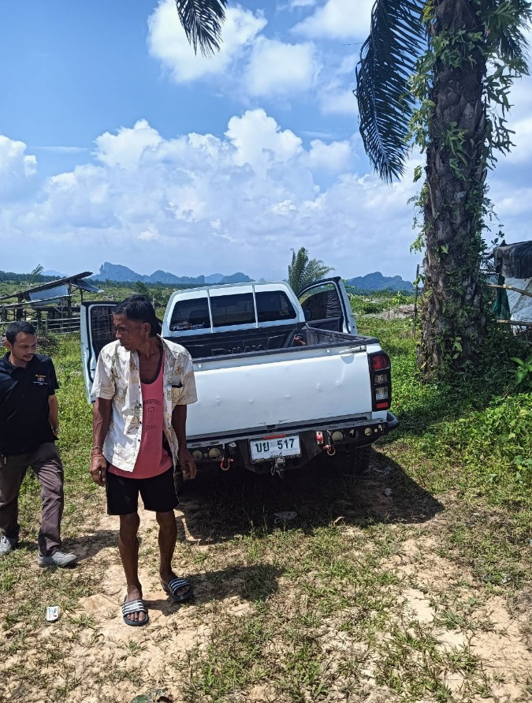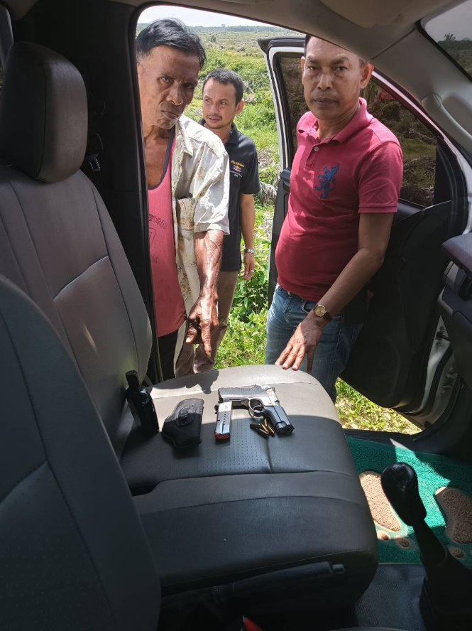
-วันที่ 30 ต.ค. 67 ชุดสืบสวน สภ.ปลายพระยา จับกุม นายสมควร หรือสม เทียนแพ อายุ 56 ปี เลขประจำตัวประชาชน 3-8416-00204-25-0 ที่อยู่ 25 หมู่ที่ 5 ต.ปลายพระยา อ.ปลายพระยา จ.กระบี่ ผู้ต้องหา
พร้อมด้วยของกลาง
1.อาวุธปืนพกสั้น ขนาด 9มม. ยี้ห้อ Smith & Wesson หมายเลขประจำปืน vdf9823 หมายเลขทะเบียน กท3922863 จำนวน 1 กระบอก( พบบรรจุอยู่ในซองพกในแบบผ้าสีดำ วางอยู่บนเบาะฝั่งผู้โดยสารในรถยนต์กระบะตอนเดียว ยี่ห้ออีซูซุ สีขาว ป้ายทะเบียน บย 517 กระบี่ ซึ่งจอดอยู่ข้างขนำที่เกิดเหตุ )
2.กระสุนปืนขนาด 9มม. จำนวน 5 นัด ( พบบรรจุอยู่ในซองบรรจุกระสุนปืน(แม็กกาซีน)อยู่ในอาวุธปืนของกลางรายการที่ 1 )
3.ซองบรรจุกระสุนปืน(แม็กกาซีน) จำนวน 1 อัน (พบบรรจุอยู่ในอาวุธปืนของกลางรายการที่1)
4.ซองพกใน จำนวน 1 ซอง (พบอยู่กับอาวุธปืนของกลางรายการที่ 1 )
โดยกล่าวหาว่า
" พาอาวุธปืนไปในเมือง หมู่บ้าน หรือทางสารธารณะโดยไม่มีใบอนุญาตให้มีอาวุธปืนติดตัว หรือมีความจำเป็นเร่งด่วนสมควรตามพฤติการณ์, เสพยาเสพติดให้โทษประเภท 1 (ยาบ้าหรือเมทแอมเฟตามีน)โดยไม่ได้รับอนุญาต"
-สถานที่จับกุม ขนำในพื้นที่ป่าสงวนแห่งชาติ ม.5 ต.ปลายพระยา อ.ปลายพระยา จ.กระบี่

ภาพประกอบการจับกุม
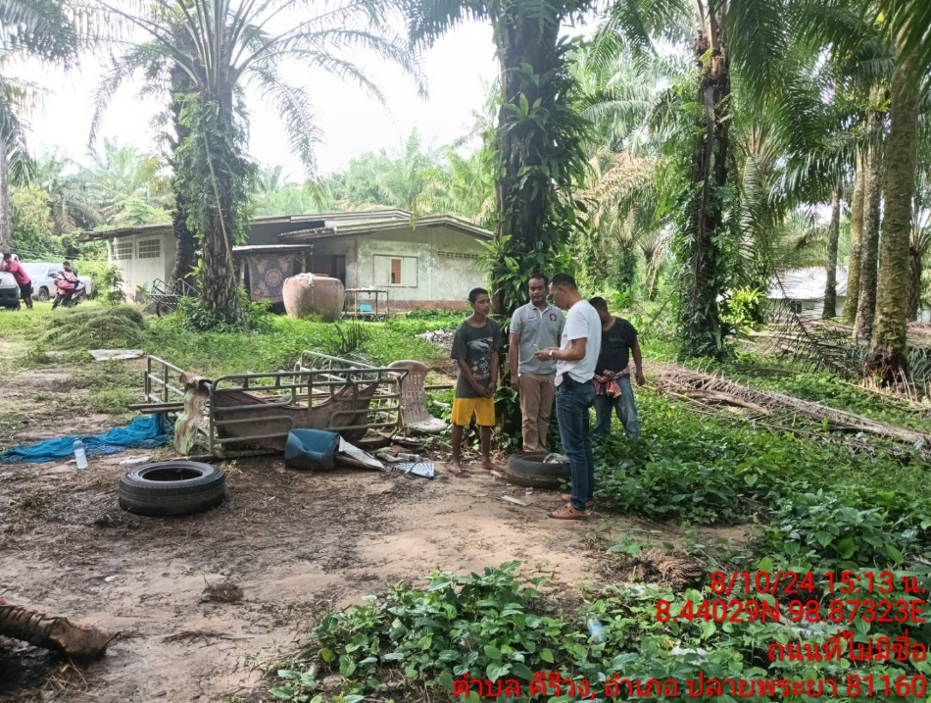
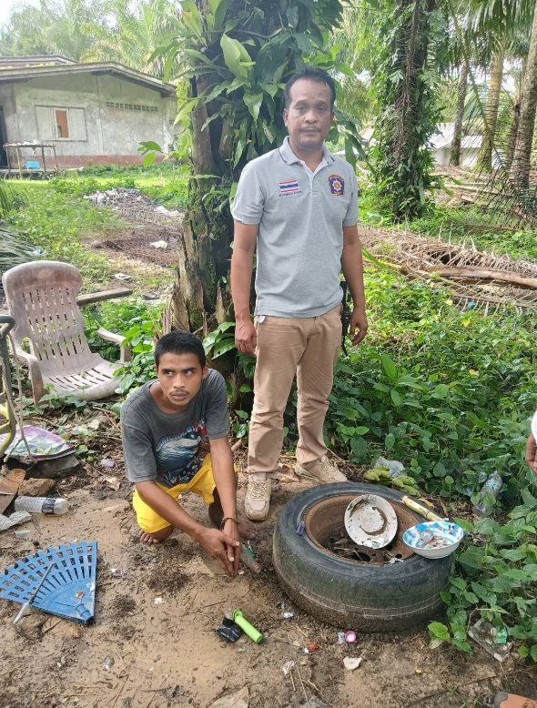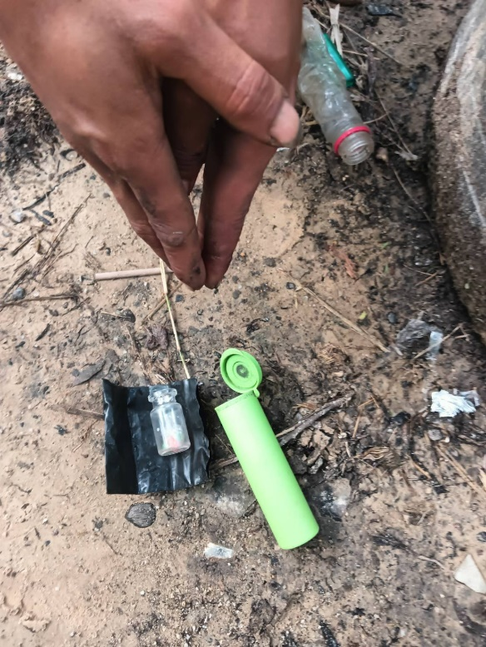
-วันที่ 8 ต.ค. 67 ชุดสืบสวน สภ.ปลายพระยา จับกุม นายพิชชากร หรือแดน นาคอ่อน อายุ 18ปี เลขประจำตัวประชาชน 1-8199-00538-89-8 ที่อยู่ บ้านเลขที่ 79/1 หมู่ที่ 8 ตำบล คีรีวง อำเภอ ปลายพระยา จ.กระบี่ ผู้ต้องหา
พร้อมด้วยของกลาง
1.ยาเสพติดให้โทษประเภท ๑ (เมทแอมเฟตามีนหรือยาบ้า) จำนวน 9 เม็ด

โดยกล่าวหาว่า
" มียาเสพติดให้โทษประเภท1(ยาบ้าหรือเมทแอมเฟตามีน)ไว้ในครอบครองโดยไม่ได้รับอนุญาต "
สถานที่จับกุม หลังบ้านไม่ทราบเลขที่ ม.8 ต.คีรีวง อ.ปลายพระยา จ.กระบี่

